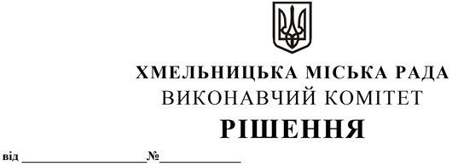

Про внесення на розгляд сесії міської ради пропозиції про втрату чинності рішення сьомої сесії Хмельницької міської ради від 15.06.2011 №20

Розглянувши звернення управління архітектури та містобудування, враховуючи зміни в законодавстві, відповідно до Закону України «Про регулювання містобудівної діяльності», «Про національну інфраструктуру геопросторових даних», постанови Кабінету Міністрів України від 26.05.2021 №532 «Про затвердження Порядку функціонування національної інфраструктури геопросторових даних», постанови Кабінету Міністрів України від 07.07.2021 №690 «Про затвердження Порядку присвоєння адрес об’єктам будівництва, об’єктам нерухомого майна», керуючись Законом України «Про місцеве самоврядування в Україні», виконавчий комітет міської ради

ВИРІШИВ:

1. Внести на розгляд сесії міської ради пропозицію про втрату чинності рішення сьомої сесії Хмельницької міської ради від 15.06.2011 № 20 «Про затвердження Положення про єдиний порядок присвоєння та реєстрації адрес об’єктів нерухомості міста Хмельницького та Положення про адресний реєстр об’єктів нерухомості міста Хмельницького».

2. Присвоєння, зміну, коригування та анулювання адрес об’єктам будівництва, об’єктам нерухомого майна, які розташовані на території Хмельницької міської територіальної громади, здійснювати за наказом начальника управління архітектури та містобудування Хмельницької міської ради або особи, яка виконує його обов’язки.

3. Ведення Адресного реєстру здійснюється управлінням архітектури та містобудування Хмельницької міської ради у геоінформаційній системі Хмельницької міської ради (ГІС) відповідно до рішення виконавчого комітету Хмельницької міської ради від 29.09.2020 №736 «Про затвердження порядків створення, ведення реєстрів та кадастрів геоінформаційної системи Хмельницької міської ради».

4. Контроль за виконанням рішення покласти на заступника міського голови М.Ваврищука.

Міський голова Олександр СИМЧИШИН